Евтушенко Егор ЭФБО-08-24
ОТЧЕТ №1
Практическое задание
1. Протестируйте ваш реализованный API из Практического занятия 2 с помощью Postman (не менее 3-х запросов).
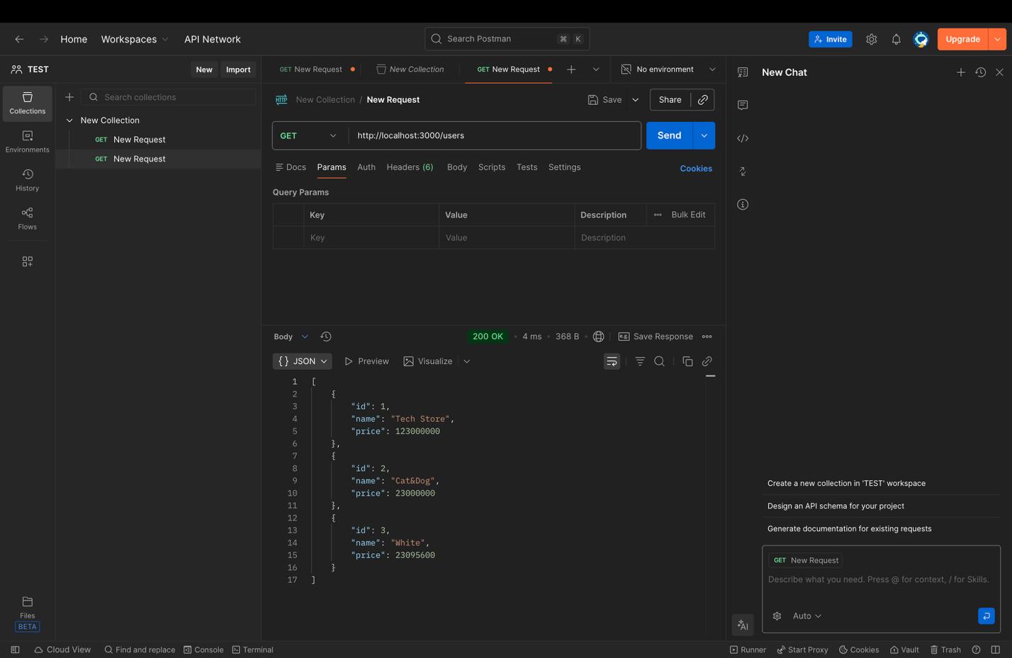
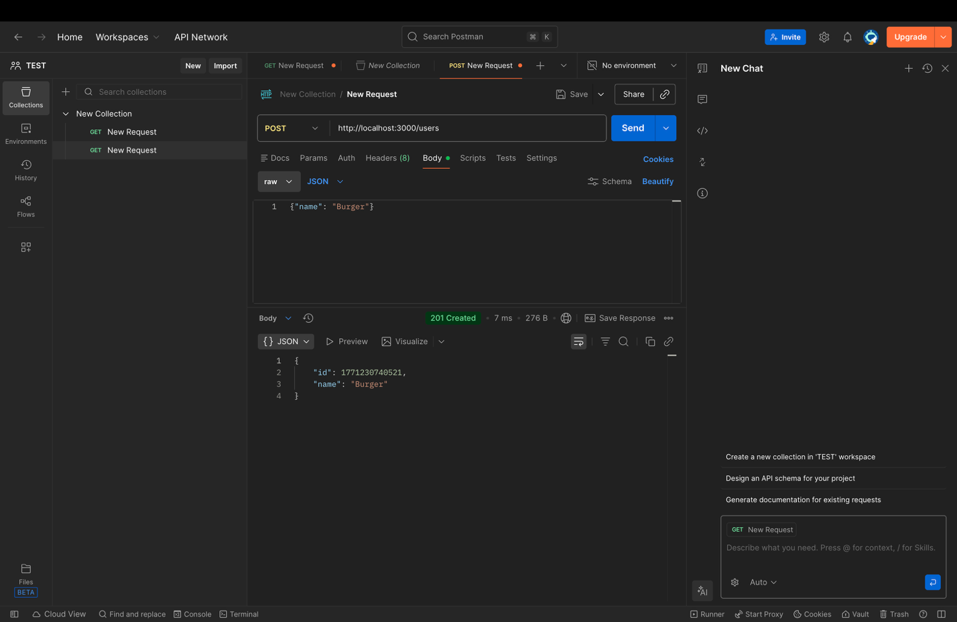
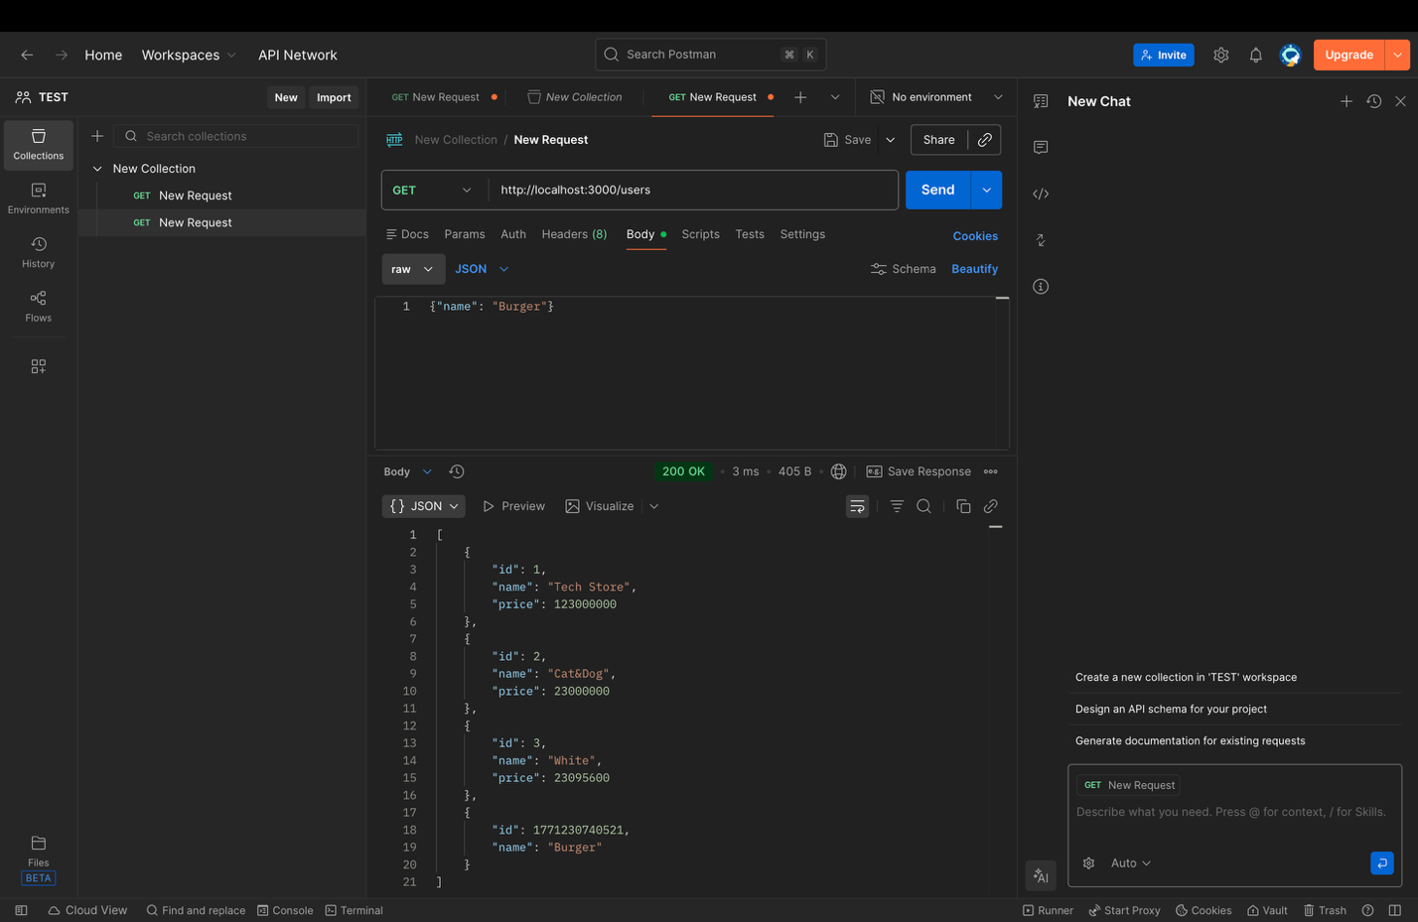
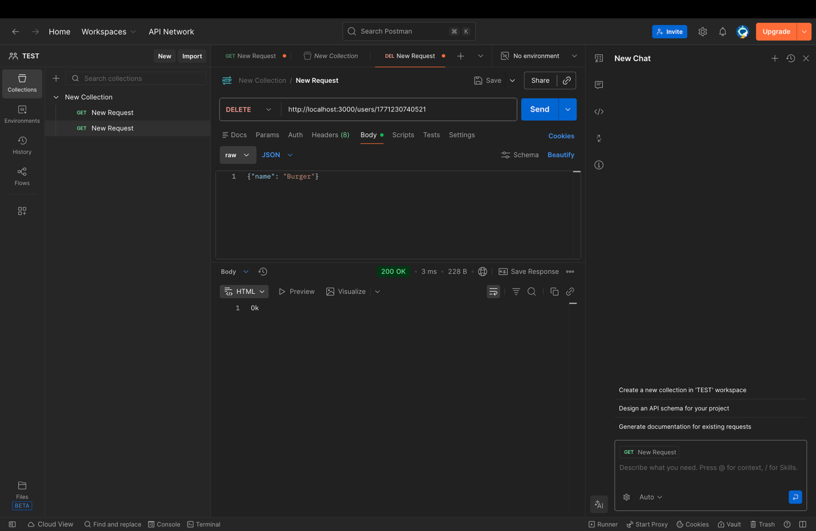

2. Выберите API (пример, Открытые API) и получите ключ. Изучите документацию и выполните не менее 5-ти запросов. Соберите скриншоты результатов работы в один файл и добавьте в ваш репозиторий.

